Si vous êtes intéressé par le judo le Ju Jitsu ou Self Défense, ou encore la gymnastique douce, Les Arts Martiaux Mourenxois Judo sont faits pour vous. Ils vous accueillent au Dojo rue Gaston de Foix.

Les Tarifs 2020/2021
Licences assurance FFJDA
(Obligatoire pour tous) Pour la saison
(Septembre à Juin)
40€
Cotisation (Saison) judo et ju jitsu
123€
Eveil Judo (4& 5 ans) et Taïso
88€
Réduction cotisation pour les familles

Pour nous contacter

Consultez notre site :
ammjudo64.sportsregions.fr
Envoyer nous un courriel :
ammjudo64@gmail.com

Par Téléphone :
Présidente : 06 72 15 09 57
Secrétaire : 06 25 89 56 15

IPNS. Ne pas jeter sur la voie publique
Arts Martiaux Mourenxois Judo
Arts Martiaux Mourenxois Judo

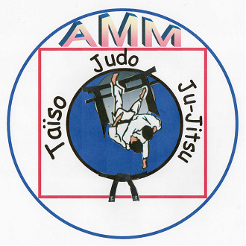
Judo
Ju Jitsu
Taïso

Site : ammjudo64.sportsregions.fr
Facebook
arts martiaux mourenxois judo

Judo
Ju Jitsu
Taïso

ite : ammjudo64.sportsregions.fr
Le CLUB

Le Club
Les Arts Martiaux Mourenxois Judo sont une association loi 1901, créée le 07 avril 2008.
L’association est agréée Jeunesse et Sports
Nous vous invitons à rejoindre l’une de nos 3 activités qui composent les AMM Judo pour ces quelques bonnes raisons :
L’ESPACE ET LE MATERIEL
Un Tatamis spacieux de 364 m², pour le grand Dojo et de 117 m² pour le petit Dojo. Du matériel pédagogique ludique pour tous les âges.
L'ACCUEIL
Une équipe de dirigeants investie, dynamique, qui n'hésitera pas à vous accueillir, vous conseiller et vous aider dans une ambiance très conviviale.
L'ENCADREMENT
Des professeurs de qualité Diplômés :
« Erick» CN 6ème Dan (DESJEPS)
Educateur Sportif Départemental
« Jean Philippe » CN 5ème Dan (DEJEPS) Judo Ju Jitsu,
" Carole" CN 2ème dan (DEJEPS) judo Ju Jitsu
Directrice Technique du club Enseignante de Taïso
"Thierry" CN 3ème Dan (CQP) Enseignant des cours de judo Ju Jitsu
"Martine" CN 1er Dan (Animatrice Suppléante)
INSCRIPTIONS

Elles se déroulent tout au long de la saison pendant les heures de cours

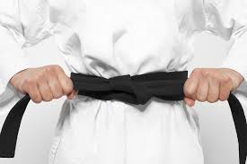

Le DOSSIER COMPLET est à déposer au bureau pendant les heures de cours. Il doit comprendre :

- Le Formulaire d’inscription club

- Un certificat médical de non contre indication à la pratique du judo en compétition ou copie du passeport « judo »signé par le médecin

- Le règlement intérieur signé

- Votre Paiement, Licence + cotisation

- Le passeport sportif est obligatoire à partir de 7 ans et est valable 8 ans. Il est vendu au prix de 8 €

- 1 photo d’identité

Les Horaires
Lundi
JuJitsu : 21 h 00 à 22 h 00
Mardi et Jeudi (Judo)
Mini Poussins de 17h30 à 18 h 15
Poussins et Benjamins 1 de
18 h 15 à 19h 30
Adultes à partir de Benjamins 2
19 h 30 à 21 h00
Préparation Grade de 21h 00 à 21 h 30
Mercredi
JuJitsu à partir de 14 ans de 20 h 30 à 21 h 30
Eveil judo (4 et 5 ans) De 17 h 00 à 17 h 45
Taïso Gymnastique douce
De 19h30 à 20 h 30
Jeudi
JuJitsu : de 20 h 00 à 21 h30
Vendredi
Ju Jitsu De 18 h 00à 19 h 30
Samedi (Judo/JuJitsu)
Préparation kata : De 10 h 00 à 12 h 00

